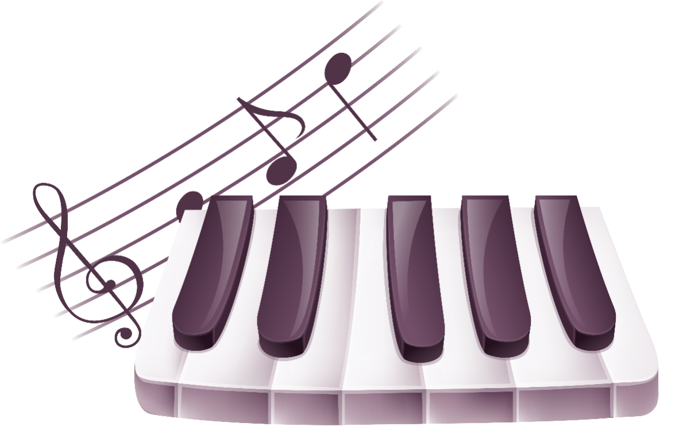
«Развитие речи детей через
музыкальные занятия»

В последние годы, к сожалению, отмечается увеличение количества детей, имеющих нарушение речи. Для получения хороших результатов обязательно взаимодействие всех педагогов ДОУ и родителей.
Музыкальное воспитание детей в детском саду имеет большое значение для развития речи детей. И не зря, особенно в последние годы, музыкальное воспитание включено в систему, в комплекс методик арт-педагогики, арт-терапии в специальном образовании.
Основная задача музыкального воспитания: воспитывать любовь и интерес к музыке. Эта задача решается путем развития музыкального восприятия и слуха.
Основополагающий принцип проведения музыкальных занятий является взаимосвязь речи, музыки и движения. Именно музыка является организующим и руководящим началом.
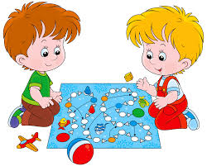
На дошкольном этапе необходимо, чтобы ребёнок не чувствовал обучения, а играл в него. Главное - заинтересовать детей и удержать интерес. Для этого существует интересная программа арт-терапии, в которой сочетаются речь и движение, и которая приводит ребёнка в эмоциональное состояние.
Основные условия этой программы:
- взаимосвязь и взаимодействие музыки, движения и речи;
- игровая методика обучения;
- особая методика взаимоотношений.

Чёткое произношение ритмического текста и стихов под музыку, развивает музыкальный слух, воображение, чувства слова. Каждое слово, слог, звук, произносятся осмысленно, с искренним отношением.

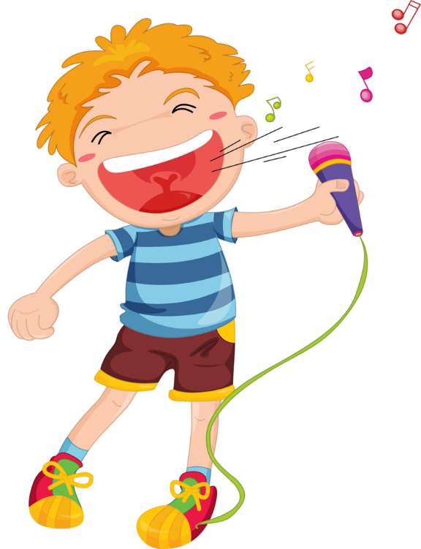
Одним из важнейших видом музыкальной деятельности детей является – пение.
Пение помогает исправлять ряд речевых недостатков: невнятное произношение, проглатывание окончаний слов, особенно твёрдых, - а пение на слоги «ля-ля», «ти-ли-ли», «ту-ру-ру» способствует автоматизации звука, закреплению правильного произношения.
Музыкально – дидактические игры, дидактические задания, некоторые игры с пением способствуют развитию фонетико-фонематического слуха.
Особо необходимо развивать у детей слуховое внимание и слуховую память. Для этого провожу игры: «Угадай, что звучит?», «На каком инструменте играю?», «Двигайся, как подскажет музыка», «Сыграй, как я», «В лесу», «Кукушка».
Большое внимание уделяю голосу ребенка. Голос – инструмент общения, сигналы в речи, интонации. Необходимо чётко следить за диапазоном для каждой возрастной группы и не нарушать его. Чтобы обучение не привело к срыву голоса и болезненным последствиям.
Очень важное значение в процессе развития ребёнка имеет развитие мелкой моторики рук. Учёные отмечают, что проекция кисти руки занимает одну треть в коре головного мозга. Эта зона расположена близко от речевой моторной зоны. Следовательно, тренировка тонких движений пальцев рук оказывает большое влияние на развитие активной речи ребенка. Этому способствуют пальчиковые игры. Очень нравятся детям пальчиковые игры под музыку, но она не должна при этом быть с чётко подчеркнутым ритмом и излишне громким звучанием.

